MATEMÁTICA 1° BÁSICO Clase N° 11
Profesora: Jessica Godoy Escobar. Correo: jgodoy@colegiodelreal.cl
Fecha. Semana 12 al 16 de abril. Tiempo estimado. 90 minutos.

Objetivo a desarrollar. OA1, OA11.
- Conocer la suma.

Inicio.
Suma es el acto de ampliar cantidades, podemos definir la suma como juntar cantidades, reunir elementos, adicionar.
Ejemplo.
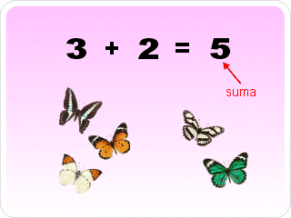

Desarrollo.
Escribe el número en cada cuadrado y luego suma.
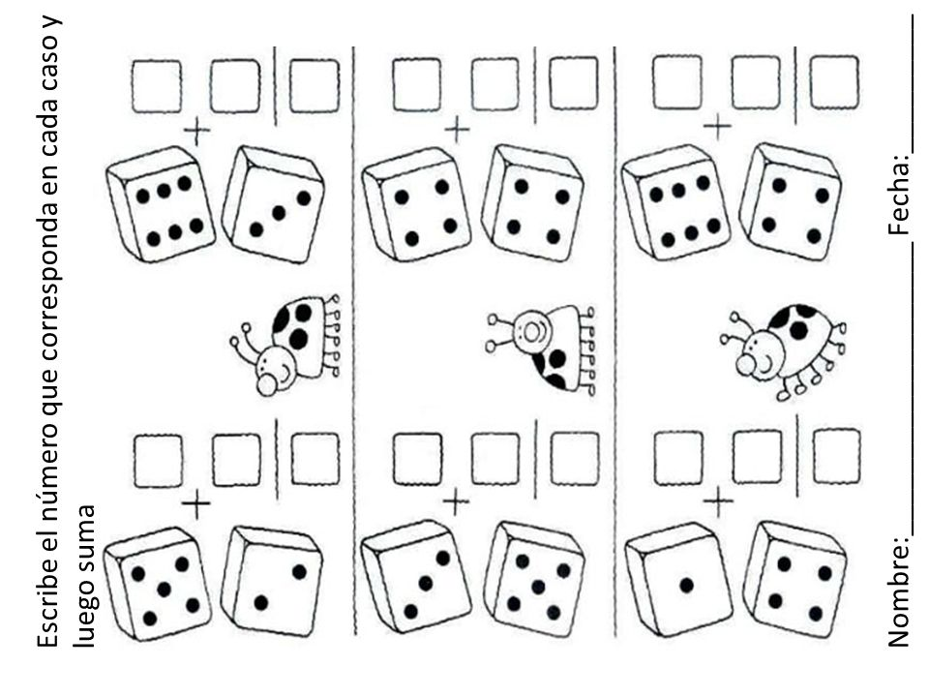
Cierre.
Resuelve el siguiente problema matemático.

